**Gyógyszertani alapismeretek**

**Latinul is tudni a szakkifejezéseket!**

**Gyógyszertan = farmakológia**

**6. Gyógyszertévesztés megelőzésére vonatkozó szabályok**

* Olvassa el a gyógyszer nevét, hatóanyagtartalmát a dobozon!
* Olvassa el a gyógyszer nevét, hatóanyagtartalmát (töménységét) közvetlenül a beadandó gyógyszeren!
* A gyógyszeres doboz visszahelyezésekor is olvassa el a gyógyszernevet!

**8. Injekciózás fogalma, formái, célja, módja, eszközigénye és szövődményei**

**Injekciózás fogalma**: a gyógyszeres kezelés különleges formája, mely majdnem mindig másik személy jelenlétét igényli.

Alkalmazásánál fontos az aszepszis szabályainak betartása (a folyamat során használt eszközöket, tárgyakat, anyagokat sterilizálni kell, mikrobaszegény környezetet kell megteremteni, és szigorú viselkedési szabályokat betartani. pl: higiénés kézfertőtlenítés)

**Injekciózás formái:**

* Intracután: Bőrbe. Gyakran alkalmazott gyógyszerbeadási mód, a hatóanyag közvetlenül a bőr legfelső rétegébe kerül beadásra. Az allergiatesztet intracután végzik. Kisebb sebészeti beavatkozásoknál intracután érzéstelenítéssel fájdalommentesség érhető el.
* Subcután: Bőr alatti, bőr alá. Az egyik legtöbbször alkalmazott gyógyszerbeadási mód, a hatóanyag közvetlenül a bőr alá kerül az injekció segítségével bejuttatva. Lassan szívódik fel. Inzulint is így adnak be.
* Intramusculáris: intra= -ba, be; musculus =izom. Rövidítve: i.m. Gyógyszerbeadási mód, mely azt jelenti, hogy a megfelelő hatóanyagot az izomba fecskendezik injekció segítségével. Gyorsan szívódik fel. Olajos vagy vizes oldat adható be így.
* Intravénás: vena= vivőér, gyűjtőér. Gyógyszerbeadási mód, mely azt jelenti, hogy az alkalmazott hatóanyagot a vénába juttatják injekció segítségével. Így gyorsabban kerül a keringésbe, hatása is hamarabb alakul ki. (leggyorsabban és legteljesebben szívódik fel). Csak vizes oldatot lehet így adni, olajosat nem.
* Intraarteriális (artériába)
* Infrasternális (szegycsont alatti részbe)
* Intraabdominális (hasüregbe)
* Intrapleurális (mellhártya lemezei közé)
* Epiduralis (gerincvelő burkán kívül)
* Intraperitonealis (hashártya lemezei közé)
* Intraossealis (csontba)
* Intracardialis (szívbe)
* Intraarticularis (ízületbe)

**Injekciózás célja:**

**?**

**Injekciózás módja:**

**? Injekció felszívása?**

**Injekciózás eszközigénye:**

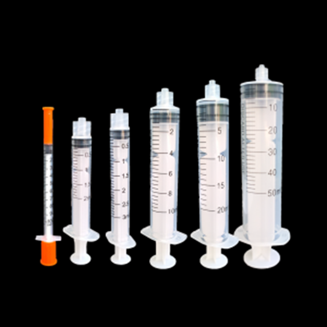

* fecskendők:
* egyszerhasználatos - többszörhasználatos
* két - háromrészesek
* centrikus - excentrikus kónusz = kúp alakú
* LuerSlip – LuerLock – katétervégű
* alacsony – magas dózisú fecskendők
* Alacsony dózisú fecskendők:
* inzulin fecskendők: (0,5-1,2 ml)
* Tuberculin, heparin, allergia fecskendő (0,5-1 ml)
* a fecskendő beosztása (0,25 – 450 ml)
* hypodermális fecskendő
* orális fecskendő
* vaginális és rektális (végbéllel kapcsolatos) gyógyszereléshez fecskendők
* biztonsági fecskendők:
* csökken a tűszúrásos balesetek kockázata
* aktív – és passzív rendszerek
* Előre töltött fecskendők:
* intravénás katéterekhez (általában fiziológiás sóoldat, tűmentes)
* Véralvadásgátlók
* Cilinderampullás fecskendő/carpule fecskendő
* tűk
* rövid és hosszú metszlapú
* kúpos és tompa végű
* tűszúrásos balestek kockázata
* tűvédő felhelyezése a beavatkozás után
* tű méretének számozását Gauge-ben (G) adják meg
* a tű mérétének megválasztását az ellátandó feladat határozza meg
* a tű hosszát inchben adják meg ( 1 inch =2, 54 cm)

|  |  |  |
| --- | --- | --- |
| Injekció adásának módja | Tű átmérője | Tű hossza inch (mm) |
| Intracutan/intradermális | 25 G- 27 G | ¼ inch/ 6 mm - 5/6 inch/ 21 mm |
| Subcutan | 25 G- 26 G | 1/2 inch/13 mm – 1 inch/25 mm |
| Intramuscularis | 21 G- 23 G | 5/8 inch/ 16 mm – 2 inch/50 mm |
| Intravénás/ vérvétel | 21 G- 23 G | ¾ inch/19 mm – 1 ½ inch /38 mm |

* megfelelő tűválasztás:
* nemi különbségek
* zsírszövet
* beadás helye
* biztonsági tűk:
* csökken a tűszúrásos balestek kockázata
* alkalmazásával semmiben nem módosul az adott beavatkozás
* nem előre csatlakoztatott (előny)
  + cilinderampullás/carpule fecskendőhöz tartozó tűk
* PEN
  + Főként inzulin beadására – de nem kizárólagsan
  + Kényelmes, egyszerű, diszkrét
  + egyszerhasználatos – többszörhasználatos
  + megfelelő eszközválasztás (adagolás, jobb – bal kezesség, gyengén látók, korrigálás lehetőségei
  + minden szúráshoz új tű
  + patronok tárolása, alkalmatlansága
* fertőtlenítő spray
* leszorító gumi (stranguláló gumi)
* gumikesztyű
* vesetálak és/vagy tűledobó

Vesetál

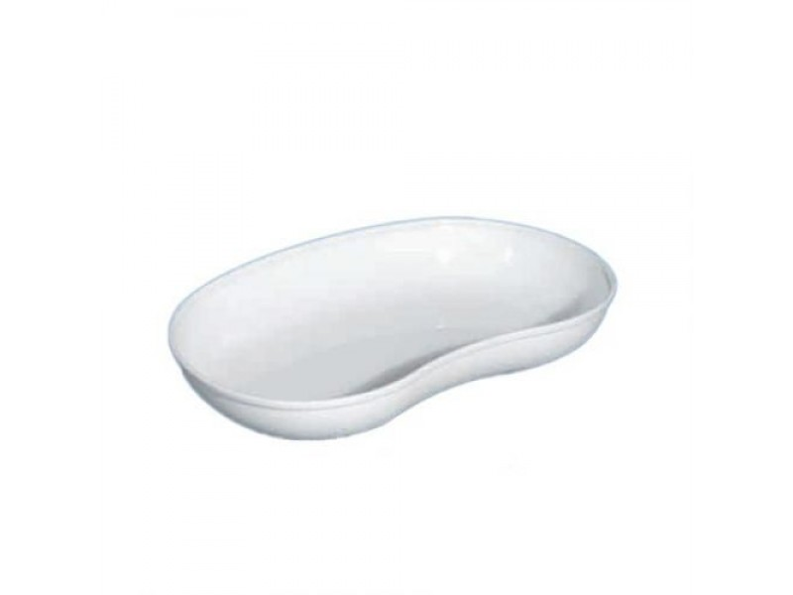

* törlők
* ampulla fertőtlenítő oldat
* ampulla reszelők
* beadandó injekciók
* ruhavédelem, ágyvédelem
* ragasztó, olló
* beteg dokumentáció

[**https://etk.pte.hu/protected/OktatasiAnyagok/Szombathely/4_evf_apolo/gyogyszereles_injekcio.pdf**](https://etk.pte.hu/protected/OktatasiAnyagok/Szombathely/4_evf_apolo/gyogyszereles_injekcio.pdf)

**A képek miatt!**

**Injekciózás szövődményei:**

* fertőzés (infekció)
* szövetártalom (elhalás)
* allergiás vagy toxikus reakció
* injekciós tű eltörik
* intrevénásan nem adható oldat közvetlenül a keringésbe jut
* véletlen intraartelriális adás
* vérzés/haematoma
* fájdalom
* bőrpír
* duzzanat
* viszketés
* idegsérülés
* szövetek elszineződése
* injekció okozta tályog
* injekció okzta fibrózis (Rostos szövetképződés, rostos elfajulás, a kötőszöveti sejtek számának kóros felszaporodása, ami általában kötőszöveti gyulladás következményeként lép fel.)
* láz
* csonthártya gyulladás – megfelelő hosszúságú tűt kell választani – csontig nem érhet a tű

**10. Vércsoport meghatározás célja, módszere, indikációja, eszközei**

**Célja:**

A transzfúziót megelőzően kompatibilitási vizsgálatsorozatot kell végezni, amelynek célja, hogy megelőzze inkompatibilis vérkészítmény transzfúzióját.

**Módszere:**

<http://semmelweis.hu/laboratorium/files/2019/05/22-eloadas.pdf>

**Indikációja:**

**Miért fontos a vércsoport meghatározás**

A vércsoport vizsgálat számos esetben hasznos vagy épp elengedhetetlen (pl: műtét, baleset, diéta, apaság, vérátömlesztés, szervátültetés). Ami miatt a nőgyógyászatban és a szülészetben is lényeges az az, hogy a mama és a bébijének vértípusa alapvetően befolyásolja a magzat vagy újszülött egészségét. Abban az esetben szoktunk alaposabb figyelmet szentelni ennek a kérdésnek, amikor az anya RH- vércsoportú.

Ha Rh− vércsoportú ember kap Rh+ vért, akkor az antitestek kialakulhatnak. Ezért olyan Rh− nőnek, aki még teherbe eshet, nem szabad Rh+ vért adni, mert ez egy Rh+ magzat esetében problémát okozhat, ugyanis az antitestek a méhlepényen keresztül a magzat vérébe jutnak, és megtámadják a magzat vörösvértestjeit.

Ugyanez az állapot előfordulhat akkor is, ha az Rh− anya és az Rh+ magzat vére keveredik. Ebben az esetben anti-D antitestek termelődnek az anyában, melyek vagy a szülés során (amikor az anya és a magzat vére keveredhet), vagy a következő magzat hordásakor okoz betegséget, amit hydrops foetalisnak neveznek.

**Eszközei:**

**A vércsoport-meghatározáshoz szükséges eszközök, anyagok**

A transzfúzió biztonsága érdekében minden betegellátó osztályon/részlegen, ahol rendszeresen végeznek vérátömlesztést, az alkalmazott módszernek megfelelően készenlétben kell tartani a vércsoportmeghatározáshoz szükséges eszközöket és anyagokat, célszerűen tálcára készítve.

A vércsoport-meghatározó eszközök, anyagok naprakész állapotának biztosítása érdekében felelős személyt kell megbízni.

A vércsoport-meghatározó tesztsavókat, illetve kártyákat felhasználásig a gyártó utasítása szerinti hőmérsékleten és körülmények között kell tárolni a lejárati időn belül. Az intézmény eljárásrendjének megfelelően nyilván kell tartani, hogy adott időben milyen gyártmányú, gyártási számú, lejárati idejű vércsoport-meghatározó reagensek voltak használatban.